中國文化大學103年度獎勵大學教學卓越計畫
計畫成果紀錄表

子計畫 | H8 商學院提升學生專業實務能力計畫
具體作法 | 邀請業師授課
內容  （活動內容簡述/執行成效） | 活動內容：  本次課程邀請資誠聯合會計師事務所鍾子嶸會計師來為同學演講，這次的主題是如何閱讀IFRS財務報表，課程一開始先延續上次的課程，投資關聯企業及合併財務報表解析，包括編制合併報表的條件和例外、合併程序、非控制權益、分批取得控制、取得控制後股權改變，但未喪失控制、喪失控制時之剩餘投資、損失超過少數股權之處理、合併財務報表之揭露、單獨財務報表……等等相關議題，並分別列出ROC GAAP與IFRS的差異，另外還有個體財務報告編製基礎、與合併財務報告之差異、利用釋例來解釋內容，使同學更容易理解，本校會計系這次透過教學卓越計畫邀請到資誠會計師事務所的鍾子嶸會計師，使同學能更加理解IFRS對財務報表的影響。  執行成效：  這次邀請到資誠會計師事務所同時也是我們的學長鍾子嶸會計師來為我們演講，這是延續上次的課程內容，把未講完的課程繼續講完，鍾會計師提到當直接或間接擁有表決權股份超過50%就具有控制權，直接或間接持股未達50%，但有下列情形之一者，仍存在控制：透過與其他投資者之協議，具超過半數表決權之權力、依法令或協議，具主導財務及營運政策之權力、具任免董事會（或類似治理單位）大多數成員之權力、具掌握董事會（或類似治理單位）大多數表決權之權力，另外也提到一個新名詞，潛在表決權，意思是企業可能擁有某些金融工具，於執行或轉換時，將使企業增加對另一個體之財務及營運政策之額外表決權或減少他方之表決權，例如：認股權證、股份買權、可轉換為普通股之債務或權益工具等，必須要注意的是潛在表決權無須考量管理階層執行或轉換之意圖及企業之財務能力，實質控制則是透過其他非潛在表決權、合約或法令的形式或手段，在持股低於50%的狀況下對另一個體具有控制力之情形。  在個體財務報告方面，鍾會計師告訴我們個體財報的的編制基礎，個體財報得免編製營運部門資訊，個體財報亦須揭露首次採用IFRS相關資訊。與合併財務報告的差異在於個體財報透過長期投資科目調整，還有借款成本、財務保證、股份基礎給付交易、順逆流交易所得稅影響數、集團內金融工具及權益工具之交易、其他表達差異，例如投資性不動產、自建資產等等都會影響到個體財報與合併財報的差異，在這部分鍾會計運用釋例的解析，來讓我們更清楚了解相關內容，這次真的很高興能請到學長來為我們演講，聽完學長的演講內容，也讓我們更了解到IFRS對財務報表的重要性，在各個上市櫃公司才剛導入IFRS的期間裡，其實我們對IFRS都還未了解，經過這次的上課內容，得到很多知識，真的很開心。
相關圖片 | 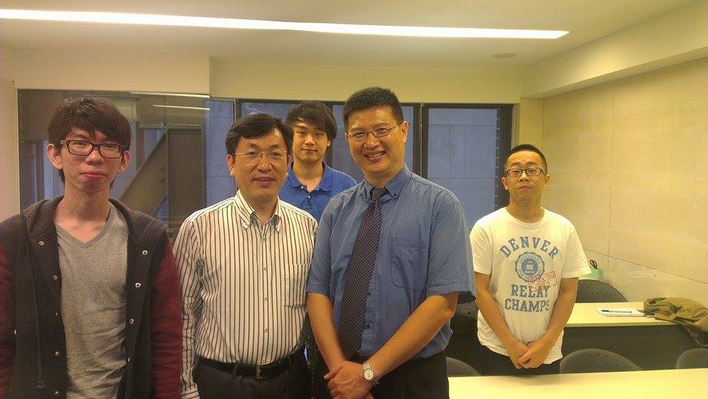 | 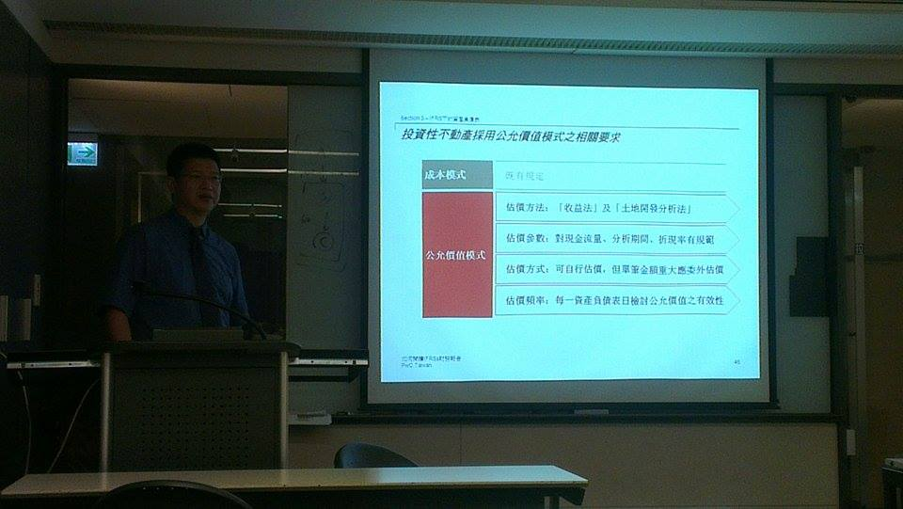
 | 圖片1： 鍾會計師與老師及修課同學的合影留念。 | 圖片2： 鍾會計師的上課情形
 | 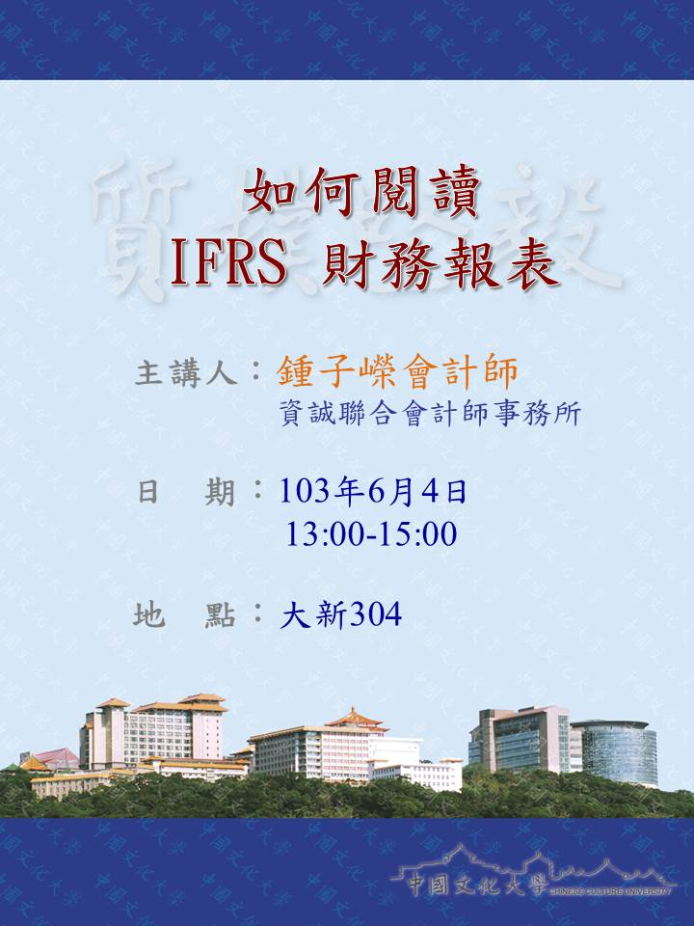
 | 圖片3： 上課海報

